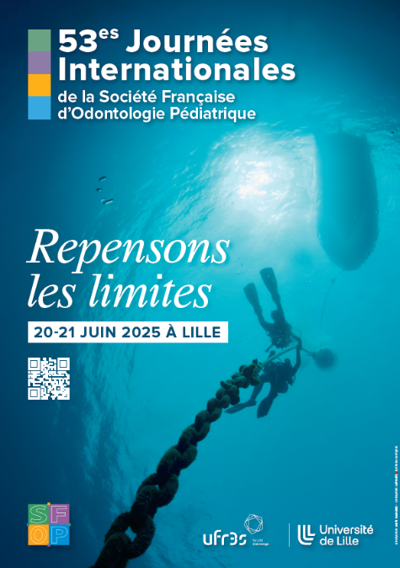

**53èmes Journées Internationales de la**

**Société Française d’Odontologie Pédiatrique**

**20 & 21 juin 2025 – Lille**

**APPEL à COMMUNICATIONS**

**Nombre de places limité : à retourner avant le 01 Mars 2025**

***A compléter avec une police Times New Roman 12 pts***

Repensons les limites

Notre exercice en odontologie pédiatrique nous fait bien souvent suivre un rythme effréné. Chaque journée apporte son lot de défis à relever en fonction de différents critères : l’âge de l’enfant, son degré de coopération, la complexité des traitements, l’implication familiale …

Certaines situations exigent de nous bien plus qu’une réponse technique, nous obligeant à repousser nos limites et à nous dépasser dans les cas les plus complexes, à accompagner enfants et parents au-delà de ce qu’ils pensaient parfois être possible, à créer des transversalités et des réseaux pour aller plus loin, ensemble.

Poser la question des limites dans notre discipline c’est accepter de les reconnaître pour mieux les surmonter. C’est aussi accepter de les remettre en cause ou de les déconstruire pour améliorer nos pratiques au service de nos jeunes patients.

Que ces limites soient techniques, matérielles, technologiques, réglementaires et conjoncturelles, éducatives et comportementales, éthiques ou encore humaines, chacun peut y apporter, à travers le prisme de son regard, de son expérience et de travaux de recherche des solutions nouvelles.

Pour répondre à toutes ces questions, il est essentiel de s’arrêter et de prendre le temps de la réflexion. Grâce à vos contributions, ces deux journées scientifiques permettront aussi de penser une vision de l’odontologie pédiatrique pour demain, dans le cadre d’un exercice libéral ou hospitalier.

Présentation assurée par :......................................................................................................................................

Adresse :....................................................................................................................................................................

Code postal : ......................................... Ville : ......................................................................................................

Tél.........................................................................*e*-mail :.........................................................................................

**Présentation souhaitée** *sous réserve de validation par le comité scientifique et d’inscription au congrès :*

⃞ Communication orale standard (10 min + 5 min discussion)

⃞⃞ E-poster (3 min + 2 min de discussion)

Pour les E-posters = 1 à 3 diapos maximum, en 3 minutes. Présentation obligatoire en amphi. Envoi du E-poster au minimum 15 jours avant le congrès.

**Envoi des résumés (format word) :** *à retourner à l’adresse* [*sfop2025@gmail.com*](mailto:sfop2025@gmail.com)

Une confirmation de réception puis d’acceptation vous seront envoyées en retour.

***Titre (150 caractères maximum)*** *:……………………………………………………………………………………………………….. ………………………………………..*………….………………………………………………………………………………………………………..

***Auteurs (4 auteurs maximum.*** *Noter le nom en lettres capitales et les initiales* ***:*** *....………………………………………………………………………………………………………………………………………………………….*

**Résumé (15 lignes maximum)**